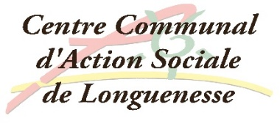
Fiche de demande de rectification des informations portées sur le Registre communal des Personnes vulnérables

Formulaire à retourner ou à déposer au CCAS de LONGUENESSE Hôtel de Ville 13 rue Joliot Curie ou par mail à :
social@ville-longuenesse.fr
P e r s o n n e c o n c e r n é e
Je soussigné(e)
Nom : Nom de jeune fille : Prénom : Date de naissance : / / Adresse (précisez n° appartement, étage…) :

Téléphone :

Nom et adresse du médecin traitant :

Sollicite la rectification des informations portées sur le registre des personnes à contacter en cas de déclenchement du plan d’alerte et d’urgence consécutif à une situation de risques exceptionnels (climatiques, épidémiologiques…) :
☐ En qualité de personne âgée de 65 ans et plus
☐ En qualité de personne âgée de plus de 60 ans, reconnue inapte au travail ☐ En qualité de personne handicapée

Ma situation : ☐ je vis seul(e) ☐je vis en couple ☐ je n’ai pas de famille à proximité

Je bénéficie de l’un des services suivants :
☐ Téléalarme/téléassistance Nom/téléphone : ☐ Soins à domicile Nom/téléphone : ☐ Aide-ménagère à domicile Nom/téléphone : ☐ Portage de repas à domicile Nom/téléphone : ☐ Autre Nom/téléphone :
Autres associations :

P E R S O N N E S A P R E V E N I R E N C A S D ’ U R G E N C E

Nom – prénom | Adresse | téléphone

Dans le cas où la demande de rectification n’est pas effectuée par la personne concernée

Coordonnées de la tierce personne effectuant la demande de rectification :
Nom Prénom : Tél :

Lien avec la personne concernée (enfant, voisin, ami, représentant légal…) :

Un accusé de réception de ma demande de rectification d’inscription me parviendra sous 8 jours au choix :

☐ par courrier ☐ par mail : @

Fait à LONGUENESSE, le signature :

